Menu sept. 2021

**Voorgerecht:**

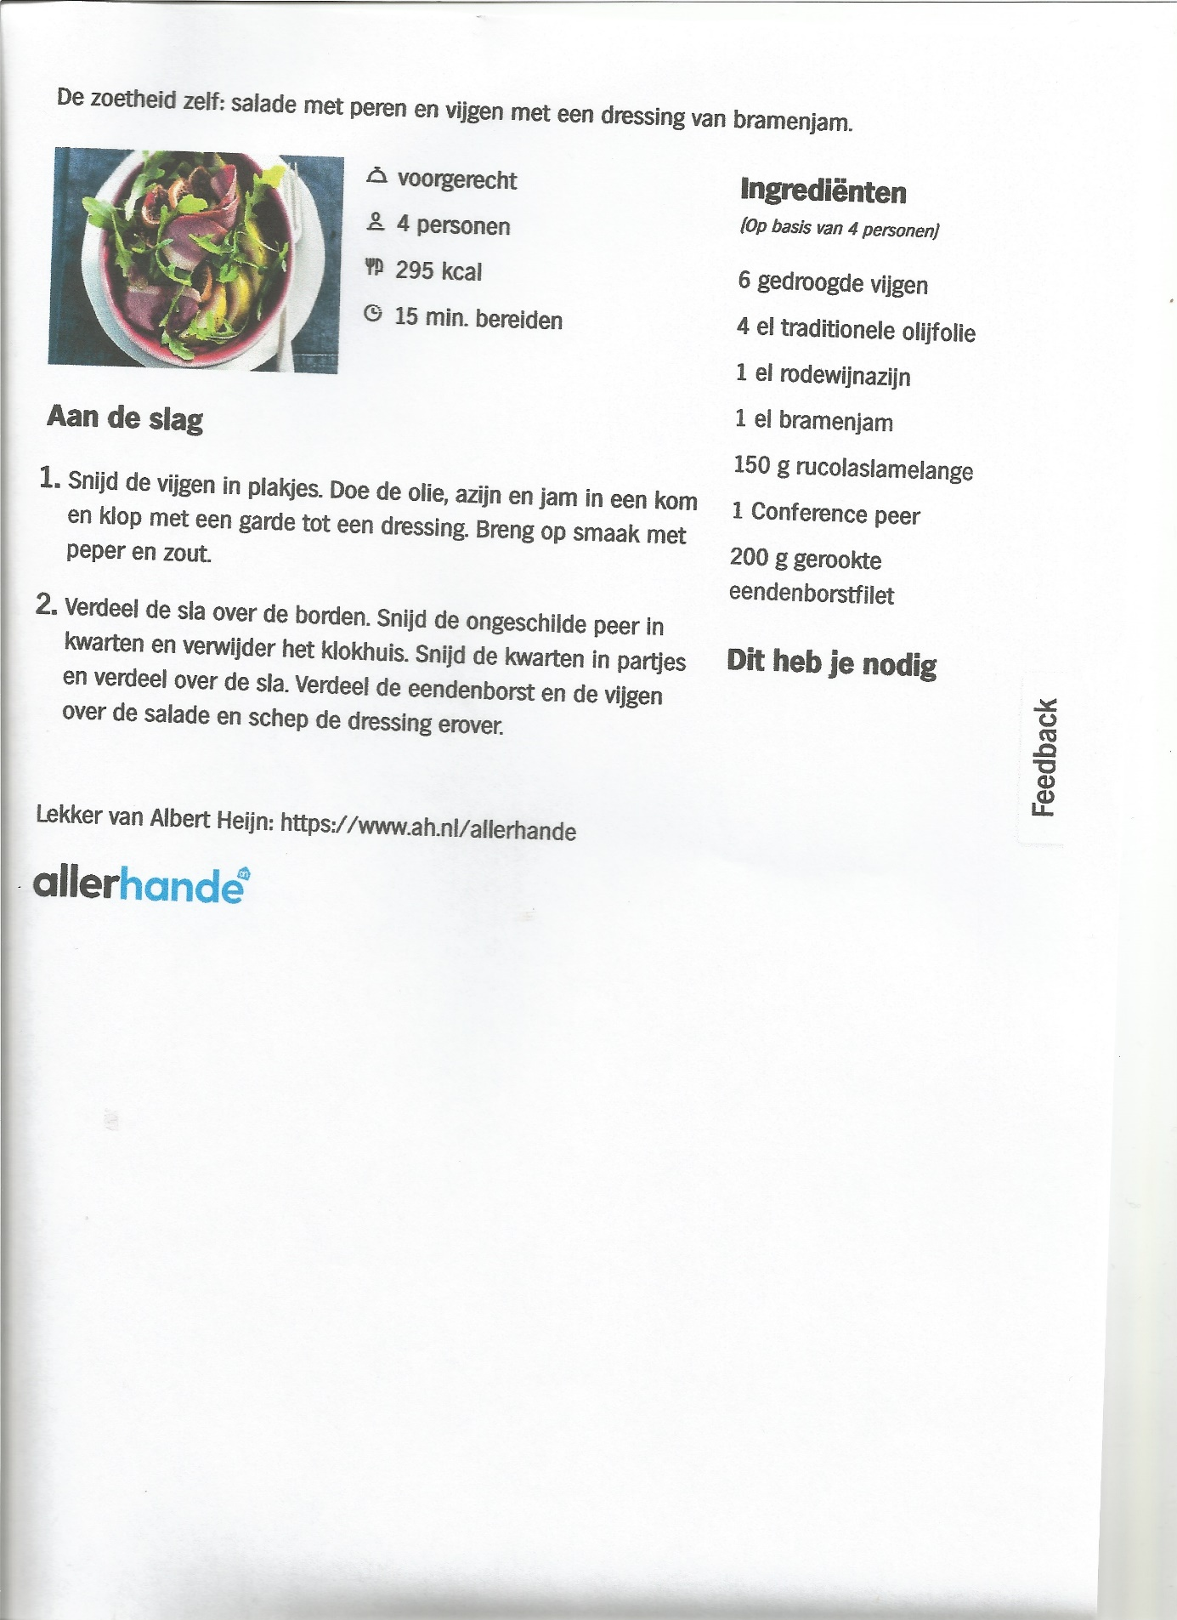

**Hoofdgerecht:**

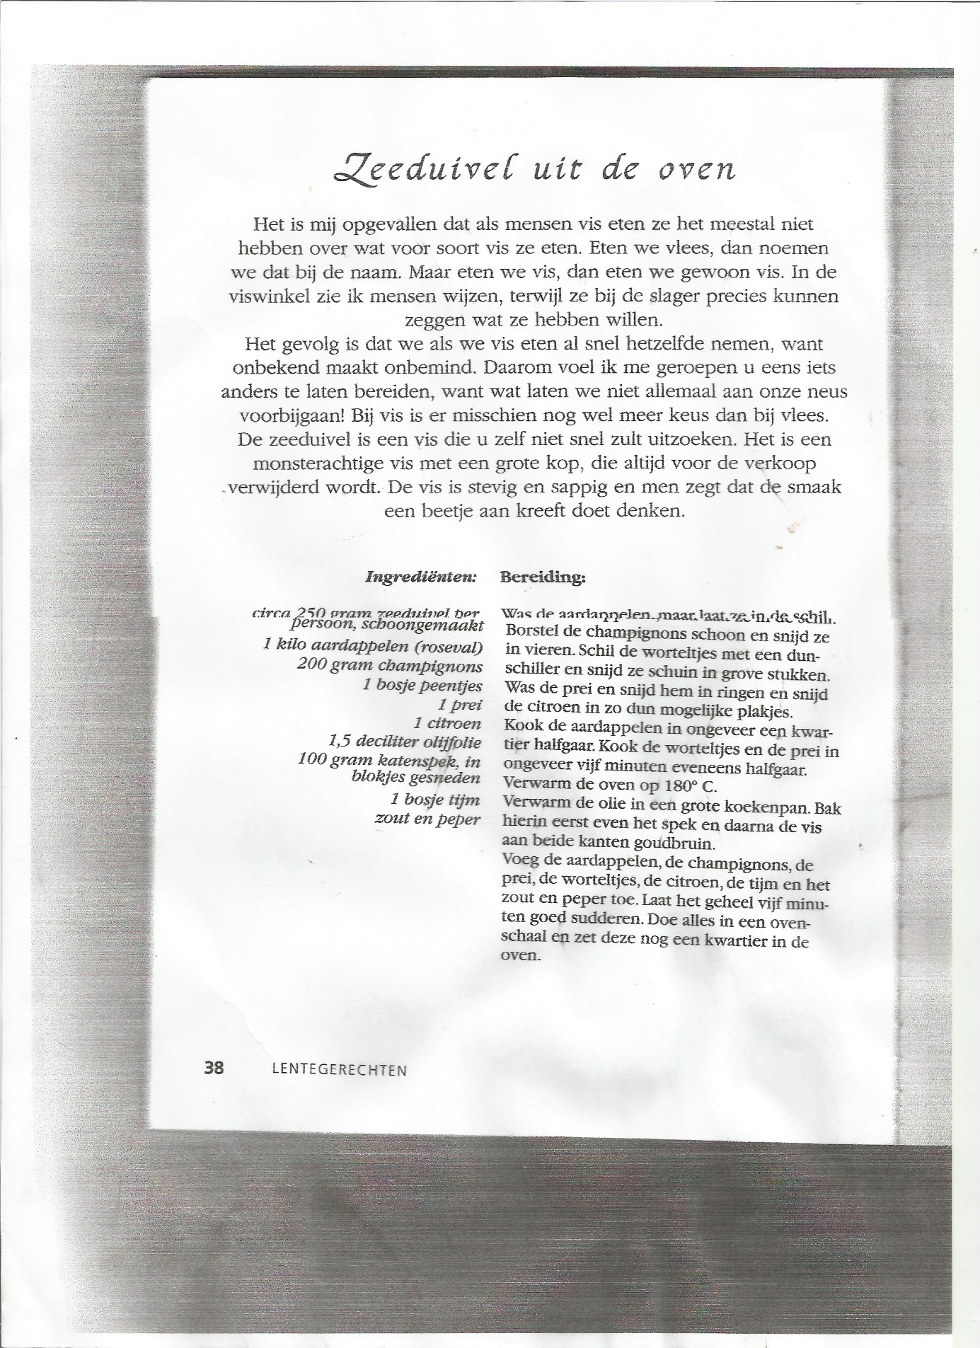

**Bijbehorende witte wijnsaus variant**

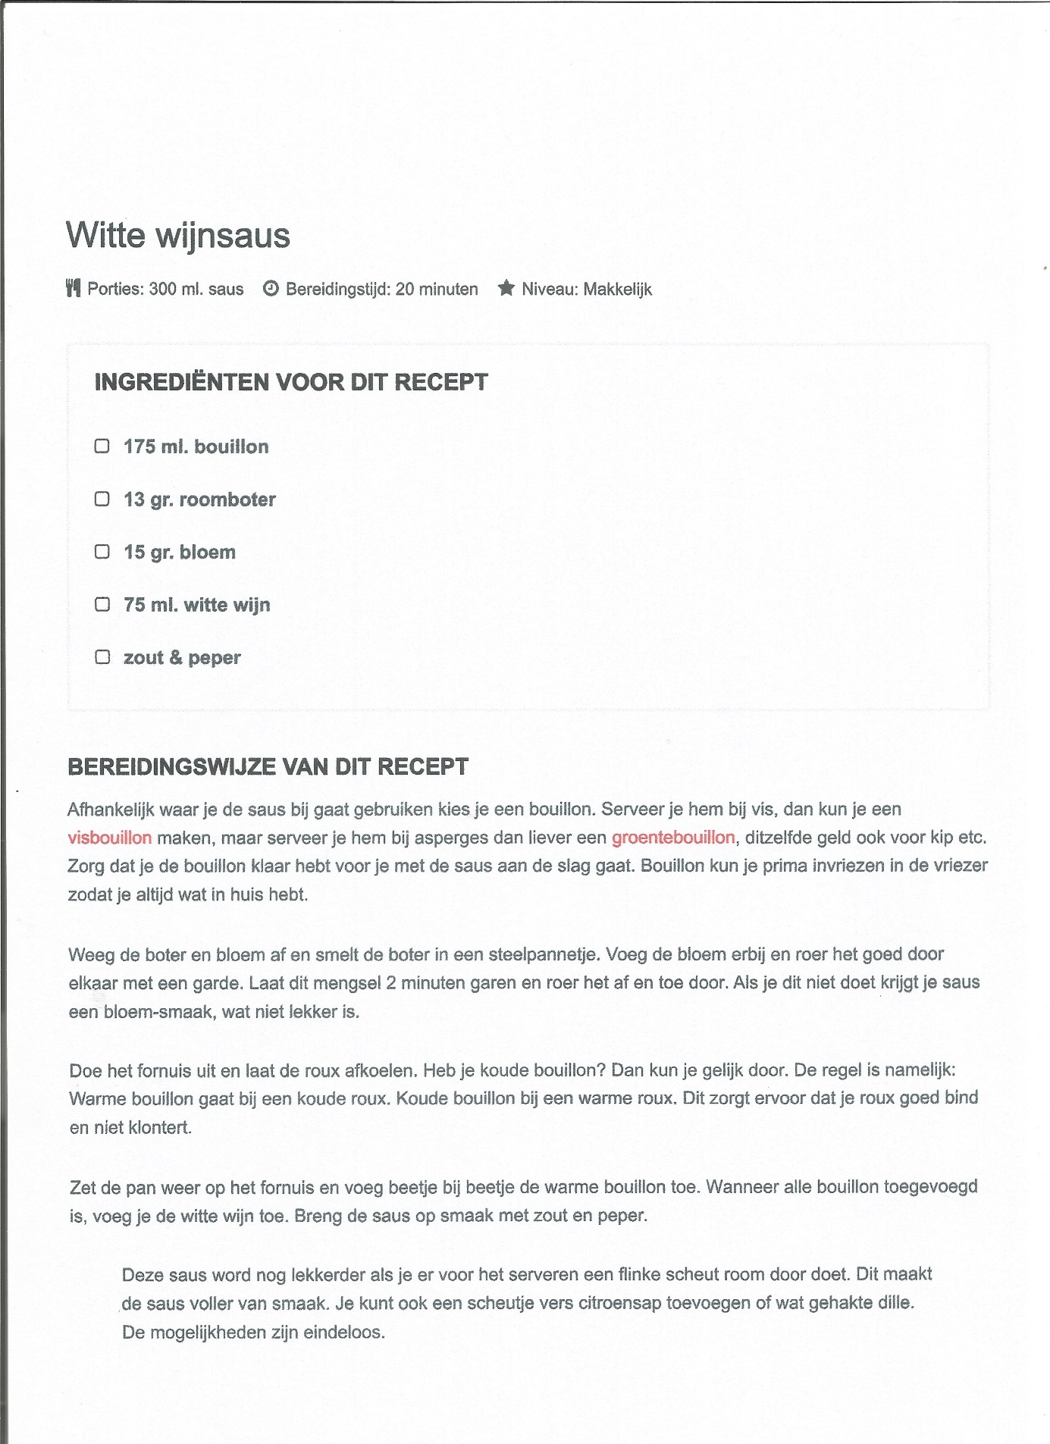

**Nagerecht:**

**Italiaanse liefde**

[](http://2.bp.blogspot.com/-SXh2qsHeRcc/UJ6Y0qFk4bI/AAAAAAAADlA/H5s86-c-H6E/s1600/ItLiefde_1211_10_105.jpg)

**Ingrediënten voor 6 personen:**  
- 400 g mascarpone  
- 1½ dl advocaat  
- 1½ dl boerenjongens  
- 125 ml slagroom  
- suiker, naar smaak  
- ½ tl vanille extract  
  
**Bereiden:**  
1. Doe de mascarpone in een kom en klop met een garde los. Voeg de advocaat en de boerenjongens toe en meng voorzichtig door elkaar.  
2. Verdeel het over 6 mooie glaasjes en zet afgedekt in de koelkast tot je het serveert.  
3. Klop de slagroom stijf met het vanille extract en suiker naar smaak.  
4. Schep vlak voor het serveren nog een lepeltje boerenjongens erover en garneer met een flinke toef slagroom. Steek er eventueel een chocolaatje in (een hartje van chocolade zou toepasselijk zijn, bedacht ik mij later).  
  
*Een paar weken geleden aten wij dit héérlijke dessert bij een vriendin. Ik kreeg van haar het recept en heb het nu zelf gemaakt. Het is zeer snel en makkelijk te bereiden en succes verzekerd! Het recept is voor vier personen, ik heb er 6 van gemaakt, het is namelijk vrij machtig, je moet er echt kleine glaasjes van serveren, je zou er zelfs 7 of 8 kleine glaasjes van kunnen maken. Op internet vond ik een variatie op dit recept dat mij ook lekker lijkt,  i.p.v. boerenjongens gebruiken zij bitterkoekjes en amaretto. Het recept vind je*[*hier*](http://www.ravoska.com/content/recept_detail.asp?id=5&taal=nl)*.*